公共政策網路參與專欄
公共政策網路參與「提點子」四周年民眾關注議題研析
國家發展委員會資訊管理處助理研究員 劉宗熹
工程師 莊宜貞
壹、前言
國家發展委員會（以下簡稱本會）為建立網路社群參與的標準作業模式，及常態性的公民線上
討論平臺，自104年2月10日起推出「公共政策網路參與平臺」，提供政策執行前的「政策諮詢」（簡稱眾開講）、方便民眾反映意見之「首長信箱」（簡稱找首長）、計畫執行中供各界監督的「重大施政計畫」（簡稱來監督）、徵集群眾智慧的「國民提議」（簡稱提點子）及由人民來決定一部份公共預算支出的「參與式預算」等5項網路參與服務（圖1）。
提點子於104年9月10日上線提供服務，本文將說明公共政策網路參與運作機制調適、提點
子提議與附議登入調整，以及盤點這四年來提點子提議與附議情況研析民眾關注的議題。

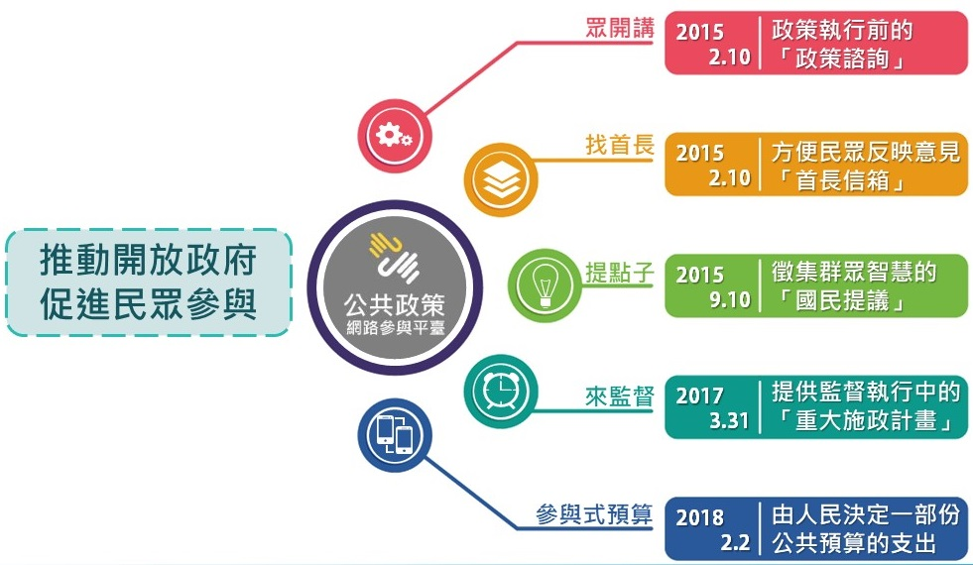
圖1：公共政策網路參與平臺架構與服務

貮、國民提議「提點子」運作機制調適
「提點子」為我國政府首次導入網路提議機制，參與平臺成立之初，為利網路參與之遂行並完
備相關法令，本會應用參與平臺「眾開講」徵集民眾及行政院所屬各部會意見，於104年7月17
日頒布「公共政策網路提議試辦實施要點」，並於同年9月10日「提點子」服務上線，以6個月為試辦期（104年9月10日至105年3月10日止）。試辦目的主要為蒐集民眾提點子之參與情形，作為後續流程或系統精進之參考。凡我國國民均可透過多元帳號（Facebook、Google及Yahoo）登入，並經手機及電子郵件雙重認證後，針對行政院及所屬機關業務範圍內的公共政策進行提議。於二階段45天內取得5,000份附議數成案後，主管部會須於2個月內就成案之提議具體回應參採情形。
經觀察試辦情形，於105年8月18日修正要點為「公共政策網路參與實施要點」（以下簡稱實
施要點），本次修訂將網路國民提議擴大範至政府政策諮詢、調整檢核流程及確認權責機程序，以加速檢核效率，並簡化附議流程，原2階段附議調整為1階段，附議期程由45日延長為60日，且附議者得於附議時表示意見。同時擴大實施範圍，納入政策規劃中（眾開講）及執行中（來監督）之政策諮詢，並持續調整運作機制；運行一段時間後，於106年再次徵詢各界意見後進行第2次實施要點修正，調整相關之流程機制，如修正隱藏提議規定、新增成案之提議於權責機關完成回應之日起半年內，不得再行提議，以避免行政資源於相同議題的重復挹注、修正檢核程序、新增多權責機關以利跨機關議題之處理，另為使多元意見可以匯流，於106年3月29日新增附議者居住地統計地圖及6月29日開放簡訊附議驗證功能及附議期間討論區留言點讚（噓）功能。
參與平臺成立2年多後，已逐漸成為我國公民討論公共議題之重要管道，並受到民眾及媒體各
界關注，並對附議機制、實名/匿名、成案門檻、檢核機制有所建議，本會參酌媒體與各界意見後，於106年11月至12月分階段向機關、專家學者、社群團體與行政院青年諮詢委員及使用過參與平臺的民眾徵詢意見，透過集思廣益就現行機制進行整體盤點。並為擴大參與及精進公共政策網路參與機制，及落實開放透明政府，提升法規透明，依行政院規定，應至少公告周知六十日之法律案草案，及所有法規命令應公告於公共政策網路參與平臺，並為提升機關回應品質，就相關回應機制及回應時點等事項予以規範，於107年4月11日公告第3次修正實施要點部分規定，以完備公共議題全民參與機制。
實施要點第3次修正針對「提點子」的部分有：擴大參與，增列持有我國居留證之外來人士亦
得參與公共政策建言。簡化提附議程序，以手機號碼及電子郵件信箱進行一次性認證後進行提附議（圖2的提點子提議附議流程、圖3的107年7月2日附議流程調整前後比較）。權責機關成案回

應得併案辦理，及增列回應資料公開之原則。檢核不進入附議部分，增列經行政院送請立法院審議之法律草案；兩岸、外交、國防之議題屬總統職權；提議內容訴求不明確或僅涉及個人權益，或屬網路虛擬之人、事、物或屬商業自主管理行為、品牌或具廣告行為之個案提議等。另外，為落實參與平臺開放透明，增列研商過程公開透明，增列與提議者聯繫及研商會議之資料及紀錄，經提議者
同意者，應以完整公開為原則；紀錄得採發言摘要、逐字稿、全程錄影及直播等方式，並經與會者確認後予以公開，以完整揭露案件處理程序。實施要點修正歷程如圖4。

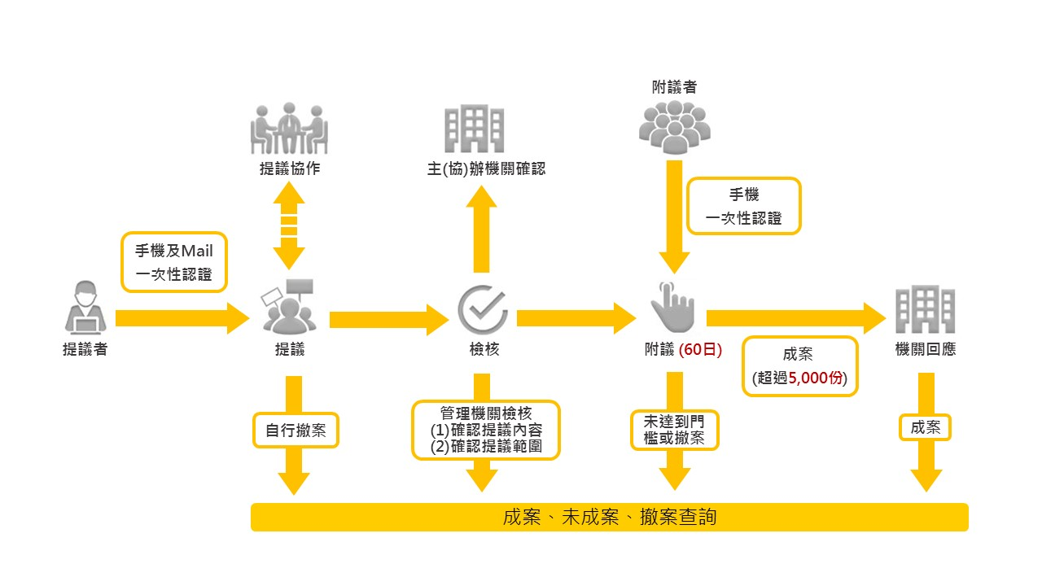
圖2：提點子提議附議流程
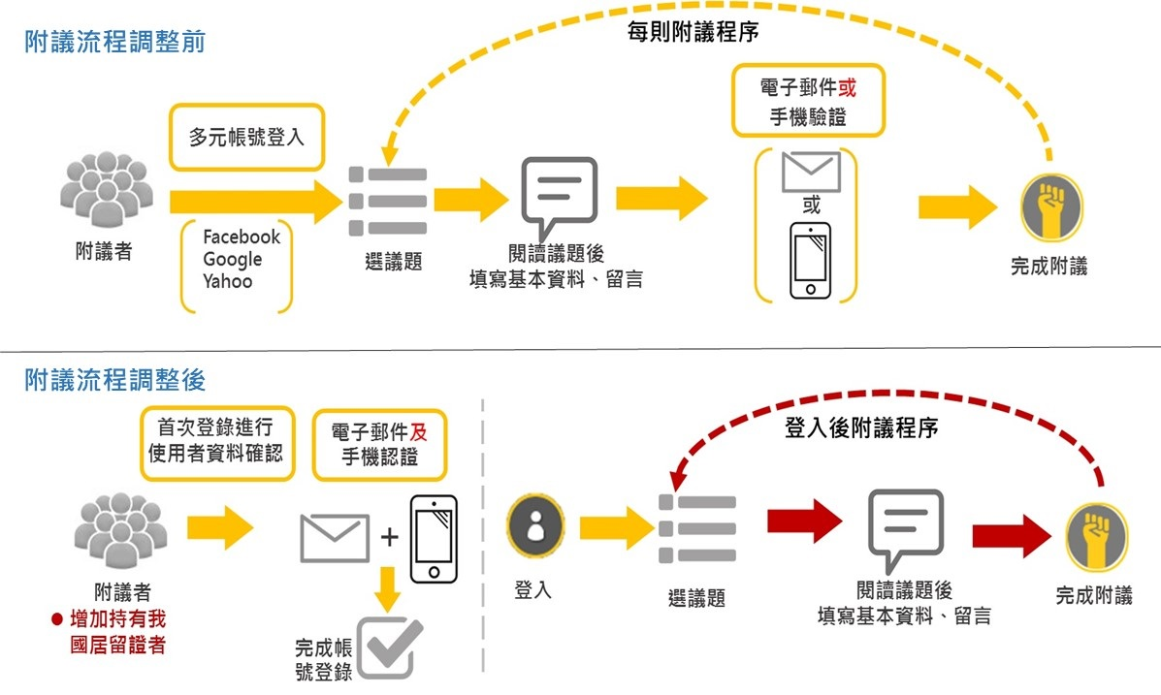
圖3：107年7月2日附議流程調整前後比較
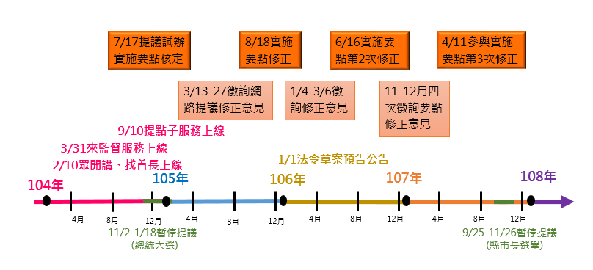
圖4：實施要點修正歷程

參、國民提議「提點子」統計資料
一、提點子提議統計
國民提議「提點子」統計至108年9月10日有7,443項提議，所有進入附議共3,713項
提案，其中於附議階段撤案（提案者自行撤案及管理員撤案）有127項，而截至108年9月
10日計有175件成案（有2則仍於附議階段中），附議未通過有3,314案，成案比率為5%。
（表1及圖5）
而就表1來看，「檢核未通過進入附議數」3,730項提案約占全部提案數的五成，而在這
3730項提案裡並非全數提案均不符實施要點規範的提議範圍，其中包含參與平臺線上已有
相同（提案內容訴求類似/同質性）附議中的議題，建議併案以增加附議能量。也包括依實
施要點規定的成案之提議機關完成回應之日起六個月內，不得就同一事項再行提議，檢核不
進入附議之提案。

表1：提點子提議情形

總提案數 | 檢核通過進入附議數 |  |  |  | 檢核未通過進入附議數
 | 已成案 | 附議中 | 附議未通過 | 附議中撤案
7,443 | 175 | 97 | 3,314 | 127 | 3,730

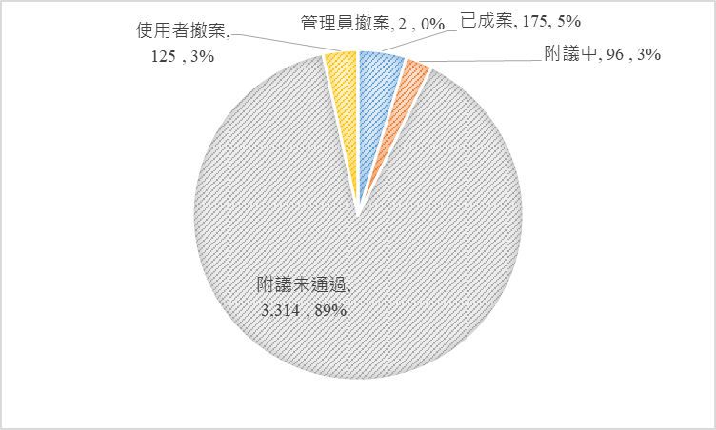
圖5：進入附議議題形百分比
肆、國民提議「提點子」進入附議議題分布情形
一、依權責機關分
在進入附議3,713項提案，以權責機關來看，有部分提案涉及多部會共同主協辦，統計
結果民眾提案內容分布最多的前5個部會分別為交通部、內政部、衛生福利部、教育部及法
務部，而前二名的交通部及內政部占全體近六成議題，可見這是民眾最關心的兩大面向（表
2）。
表2：提點子進入附議議題分布情形─依權責機關分
權責機關 | 主協辦議題數 | 權責機關 | 主協辦議題數
交通部 | 1,175 | 金融監督管理委員會 | 71
內政部 | 1,035 | 行政院公共工程委員會 | 61
衛生福利部 | 612 | 行政院主計總處 | 38
教育部 | 538 | 外交部 | 36
法務部 | 397 | 中央銀行 | 33
經濟部 | 384 | 公平交易委員會 | 29
勞動部 | 306 | 行政院消費者保護處 | 25
財政部 | 303 | 海洋委員會 | 21
行政院環境保護署 | 228 | 原住民族委員會 | 18
國家發展委員會 | 203 | 大陸委員會 | 15
行政院人事行政總處 | 166 | 國軍退除役官兵輔導委員會 | 12
行政院農業委員會 | 150 | 行政院原子能委員會 | 11
國防部 | 146 | 客家委員會 | 5
國家通訊傳播委員會 | 122 | 僑務委員會 | 2
文化部 | 95 | 國立故宮博物院 | 2
中央選舉委員會 | 93 | 行政院食品安全辦公室 | 2
科技部 | 80
註︰表內排序依據權責機關主協辦議題數排列

二、依議題類別分
統計結果民眾最關注之前5類議題分別為交通與基礎建設、法規制度改革、內政、教育
及體育、衛生及社會安全之類別案件，占全部進入附議議題數的63.7%（表3）。

表3：提點子附議議題分布情形─依議題類別分
議題類別 | 議題數 | 進入附議百分比 | 議題類別 | 議題數 | 進入附議百分比
交通與基礎建設 | 877 | 23.62% | 文化 | 34 | 0.92%
法規制度改革 | 415 | 11.18% | 居住 | 23 | 0.62%
內政 | 397 | 10.69% | 家庭 | 23 | 0.62%
教育及體育 | 375 | 10.10% | 國土安全與災害防救 | 21 | 0.57%
衛生及社會安全 | 301 | 8.11% | 觀光旅遊 | 18 | 0.48%
勞動及人力資源 | 213 | 5.74% | 性別平等 | 16 | 0.43%
財政金融 | 201 | 5.41% | 人權 | 14 | 0.38%
環境資源及保護 | 125 | 3.37% | 身心障礙 | 13 | 0.35%
政府改革 | 97 | 2.61% | 族群 | 10 | 0.27%
農業 | 77 | 2.07% | 就業創造 | 10 | 0.27%
國防及退伍軍人 | 74 | 1.99% | 海洋事務 | 9 | 0.24%
經濟貿易 | 71 | 1.91% | 創新 | 8 | 0.22%
能源 | 68 | 1.83% | 外交僑務及兩岸 | 7 | 0.19%
國家發展及科技 | 64 | 1.72% | 科學政策 | 7 | 0.19%
消費者保護 | 54 | 1.45% | 國土規劃 | 4 | 0.11%
公民權與自由 | 46 | 1.24% | 其他 | 1 | 0.03%
健康照護 | 39 | 1.05% | 移民 | 1 | 0.03%
註︰表內排序依據提案數排列

三、依附議人數統計分析
如果議題分類的附議人數統計分析，民眾最關注之前5類議題分別為交通與基礎建設、
法規制度改革、教育及體育、衛生及社會安全、內政之類別案件，占全部附議人數的60.9%，
（表4）。
表4：提點子議題附議人數分布情形─依議題類別分
議題分類 | 附議數 | 議題分類 | 附議數
交通與基礎建設 | 224,278 | 能源 | 20,637
法規制度改革 | 207,057 | 家庭 | 19,833
教育及體育 | 199,830 | 經濟貿易 | 12,511
衛生及社會安全 | 182,530 | 人權 | 11,235
內政 | 155,312 | 觀光旅遊 | 10,125
財政金融 | 112,455 | 其他 | 8,275
勞動及人力資源 | 66,808 | 國土安全與災害防救 | 7,437
政府改革 | 54,068 | 就業創造 | 5,703
農業 | 50,919 | 身心障礙 | 4,571
性別平等 | 46,494 | 公民權與自由 | 1,963
健康照護 | 36,830 | 居住 | 1,906
環境資源及保護 | 35,440 | 族群 | 1,316
國家發展及科技 | 23,419 | 國土規劃 | 915
文化 | 23,138 | 創新 | 447
國防及退伍軍人 | 22,324 | 外交僑務及兩岸 | 274
海洋事務 | 22,061 | 科學政策 | 98
消費者保護 | 21,479 | 移民 | 11

四、由「提點子」附議數分析民眾關注的社會課題
由前述議題類別與附議人數多寡統計，參與平臺國民提議「提點子」民眾較為關注的前
5大議題類是為吻合，如就再以類別內之提案課題及附議數來看，四年來於參與平臺「各議
題分類中」民眾所關注的社會課題前5排序（表5）：

表5：議題類別-民眾關注社會課題
議題類別分 | 民眾關注社會課題
 | 1 | 2 | 3 | 4 | 5
交通與基礎建設 | 汽車驗車制度、汽機車改裝規定 | 重機路權及停車 | 國產車碰撞測試 | 汽機車燃料稅 | 機車路權即解除強制二段式/車速分流
法規制度改革 | 酒駕、毒品、性侵、虐兒、殺害16歲以下親子等刑法課題 | 同婚課題 | 禁五星旗於國內宣揚 | 公務員請假規定 | 修訂動保法
教育及體育 | 教師鐘點費提高/代課教師聘用及薪資 | 幼兒園師生比問題/準公托/幼兒學費 | 教師免除兼任行政 | 國中小早自習/第八節課/屬寒假輔導課等課題 | 校園性別教育內容/性別霸凌
衛生及社會安全 | 增設準公共化政及幼兒就就學托育補助 | 全民健保課題(如長期定居外國者) | 禁菸、大麻/電子菸/加熱煙合法課題 | 中醫師/中藥技術士/中藥商相關法修訂 | 捐血者健康標準
內政 | 宗教法及宗教自由相關規定 | 調整時區(與日本同時區/維持原時區) | 警察及消防人員權益 | 空勤總隊設駐恆春機場 | 增加國定假日國家
財政金融 | 記帳士正名 | 稅改課題(軍公教所得稅/空屋稅/海外網購稅/股利) | 電子發票推動與落實相關課題 | 菸品健康福利捐 | 貨幣改版
勞動及人力資源 | 基本工資 | 勞工上班休息/休假/加班等課題 | 勞基法 | 身心障礙者退休年齡 | 公務員加班時數
政府改革 | 公務人員權益(廢除公教人員數位學習計劃/國旅卡/請假時數規定 | 颱風假問題 | 稅改課題 | 鈔票/硬幣改版 | 計畫管理法案
農業 | 動物領養/動保課題/寵物店販賣動物課題 | 推動蔬食產業發
性別平等 | 性別平等教育 | 性平課題
健康照護 | 免疫細胞療法/癌症用藥 | 獸醫用藥 | 月亮盃合法 | 病房營養照護及診間營養諮詢全民健康保險給付制度 | 「男性間性行為者永不得捐血」條文
環境資源及保護 | 火力發電/空污 | 禁止使用免洗餐具/一次性塑膠製品 | 菸害 | 海岸開發
國家發展及科技 | 托嬰中心及幼稚園設立線上監視系統 | 全面檢視「前瞻計畫」 | 公布即時地磁訊號圖
文化 | 古蹟保存（護） | 宗教文化課題（金紙/神豬祭祀）
國防及退伍軍人 | 反對浪擲數億更換軍用夾克 | 軍人加班費 | 兵役制度(含女性國防後勤義務役)
海洋事務 | 海洋國家公園禁漁區/禁吃魚翅等相關課題 | 建立全國水岸安全機制/漁港法
消費者保護 | 國內線上遊戲相關法規建置 | 保護汽車消費者權益的法律制定 | FACEBOOK（臉書）購物詐騙
能源 | 核電 | 火力發電 | 綠能
家庭 | 育兒津貼
經濟貿易 | 為扶將傾之中藥基業，速辦「中藥技術士」認證考試 | 降低關稅
人權 | 安樂死合法 | 開放單身女合法施行人工受孕及試管嬰兒
觀光旅遊 | 國旅卡制度
國土安全與災害防救 | 公開超低頻地磁、地電、電離層、地下水等地震前兆訊號
就業創造 | 無
身心障礙 | 身心障礙勞工提早退休機制
公民權與自由 | 公投/電子投票
居住 | 無
族群 | 無
國土規劃 | 無
創新 | 無
外交僑務及兩岸 | 無
科學政策 | 無
註︰
1.本表所列民眾關注社會課題，係以該類別提議之附議數統計超過5,000人次。
2.本表部分議題類別中民眾關注課題超過5項，僅就附議人數最多的前5項列舉。 其餘各議題類別超過5,000個附議民眾關注社會課題有：：
- 交通與基礎建設：博愛座設置課題、高鐵延伸、網路叫車平臺、蘇花改、寵物搭乘交通工具規定、民眾舉發交通取締、道路塞車問題、工地主任職能課程。
- 法規制度改革：訂定資訊基本法、增加地檢署直派警局之醫檢官職務。
- 教育及體育：全國中小學加裝冷氣空調、教官續留校園、增修水域遊憩活動管理辦法、教檢考後應公布試題、強化學生品德教育。
- 衛生及社會安全：重建樂生、推動全責護理、脊骨神經醫學、國民營養法、單側聽損身心障礙資格、改善醫檢師工作過量、核災食品、藥品專利。
- 內政：兵役制度、國家公園管理及登山相關課題、房價、宗教管理、娛樂型票券加價轉賣、少子化、帶職參選、槍砲械及玩具槍改造管制。
- 勞動及人力資源：護理師照護病人數上限、企業托育。
- 政府改革：監所管理員及法警的危險加給比照。

伍、結論
初步盤點上述近四年來的議題分類，或可觀察出民意之取向及社會脈動是高度扣合的，藉此讓機關更貼近民眾所關注的聲音。國民提議「提點子」實施迄今，使用人數逐年成長，在參與平臺5項功能中使用也最為熱絡，相關提案也常為媒體報導並在網路社群中討論。提點子上線服務四年有超過7千個提案，提議內容極為廣泛，而檢核通過進入附議的議題數有3,713項，附議數累計約160萬人次。以現有34個議題分類，其中超過6成附議為關注於交通與基礎建設、法規制度改革、教育及體育、衛生及社會安全、內政等5大類。另，觀察附議數統計最低的5類議題，因涉兩岸及外交之提議為實施要點規定不進入附議，國土規劃、創新、科學政策應為較專業之領域，提案數較少附議數也隨之偏低。而移民政策涉及層面廣與修法不易，且與大部分人較不相關，使得該類提議及附議數少。再就以各類議題超過5,000人次附議統計，可概分計113類是民眾較為關注的社會課題（表5及註說明）。
公共政策網路參與平臺為落實開放透明政府提升機關回應品質，透過滾動式的調整網路參與機制，四年歷經3次修正實施要點，逐步建立公民藉網路參與公共政策，引領民眾熟悉網路參與公共政策模式，提供公共政策創意或建言，並經由公共政策網路參與平臺實踐公民網路參與公共政策，翻轉傳統公共政策參與模式，全面性強化公民參與公共政策的深度及廣度。除此之外，盤點民眾所關注的議題分類及課題，或能透過此方式協助機關更精準地掌握民眾關心的重要社會課題，作為制定政策時的參考，並爰此研析，發掘社會課題的輕重緩急，促成更有效率地分配有限的國家資源。

參考資料：
1.公共政策網路參與實施要點，107年4月11日。
2.林雨潔、劉宗熹(民107)。公共政策網路參與實施要點第3次修正說明。政府資訊通報，第352期，42-49。
3.莊明芬、林雨潔、楊慧敏(民106)。公共政策網路參與-國民提議2周年執行成果。政府資訊通報，第349期，52-62。

